中國文化大學教育部高教深耕計畫
計畫成果紀錄表

子計畫 | B4強化學院跨領域特色教學
具體作法 | 辦理企業橋接講座
主題 | 主題：影片拍攝實務
內容  （活動內容簡述/執行成效） | 主辦單位： 中國文化大學 大眾傳播學系  活動日期：108/11/15 上午13：00～16：00  活動地點：文化大學 大義 419  主 講 者：陳瑞銘  參與人數：49人（教師 1 人、學生48人、行政人員 人、校外 人）  內 容：  本次演講邀請到德瑞智廣告製作公司導演陳瑞銘來講解影片拍攝實務，以IKEA悄悄佔據你這部微電影為例，分別介紹影片企劃、人物介紹、故事大綱、分場大綱、結構分析如何撰寫。希望透過陳瑞銘導演自身的經歷，能讓同學在實際操作上能夠更加得心應手。  要拍出好的影片，首要條件是要有好的故事大綱，而在更動劇本的過程中，角色會更加活靈活現，也會有更好的劇情走向。將故事大綱詳細列出來比較容易說服業者為什麼要這樣拍攝（怎麼樣置入），也可以重複檢視影片拍攝有沒有偏離原本的想法。在設計情節時，前面的梗要跟後面作銜接，鋪梗方便讓觀眾快速進入故事的世界，並且要設計好鏡頭，讓影片每一個鏡頭都能發揮他的意義，種種提點都讓學生更加了解好的影片如何產出。
照片  (檔案大小以不超過2M為限) | 活動照片電子檔名稱  (請用英數檔名) | 活動照片內容說明(每張20字內)
 | 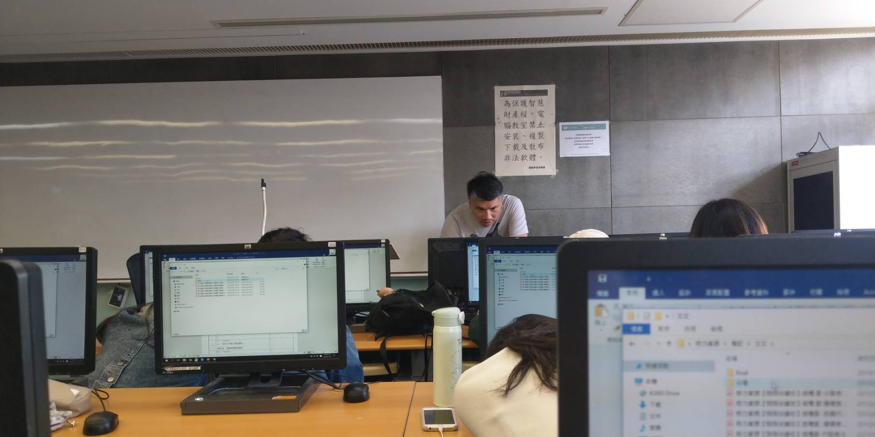 | 教師授課
 | 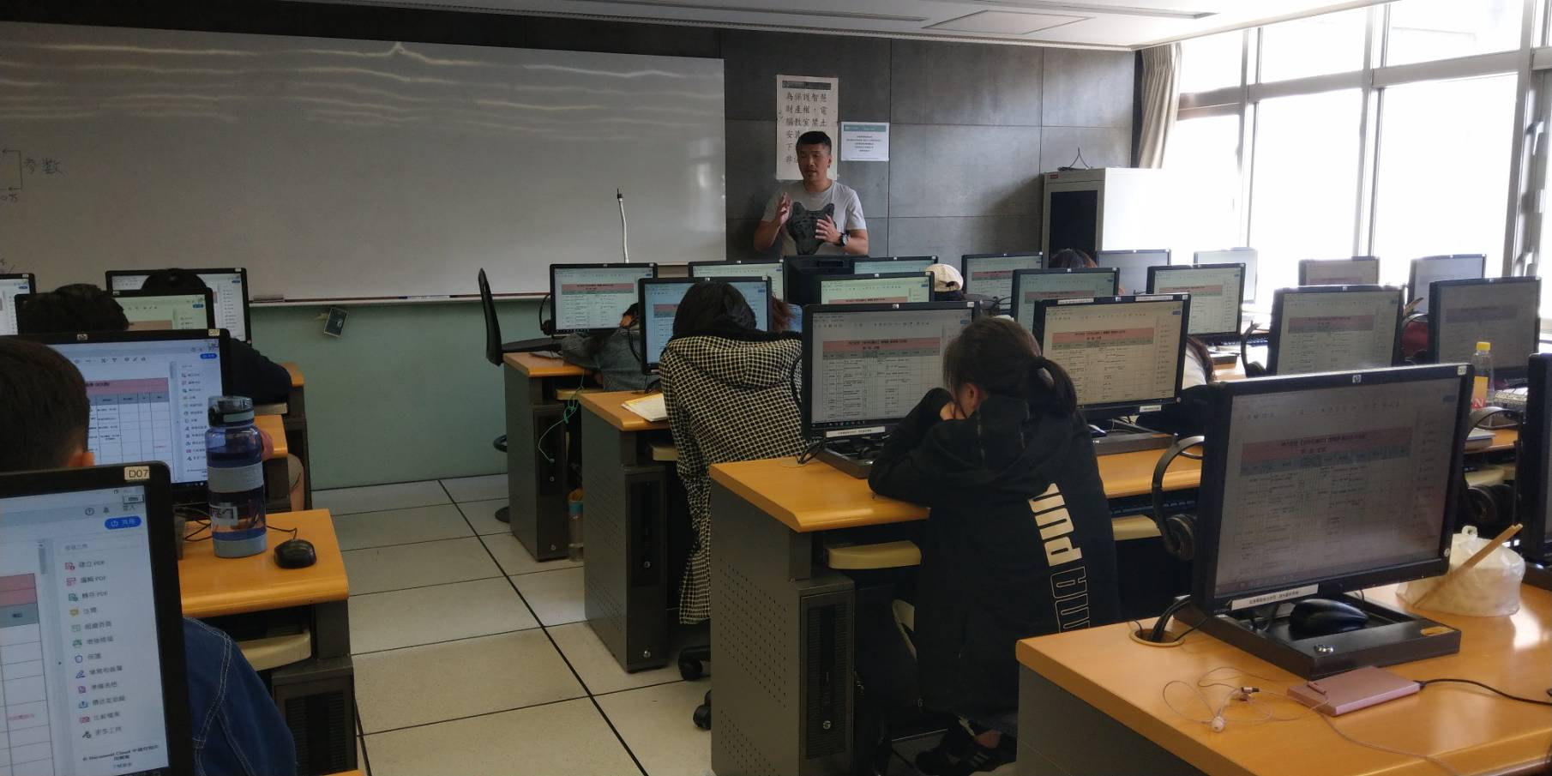 | 教師授課
 | 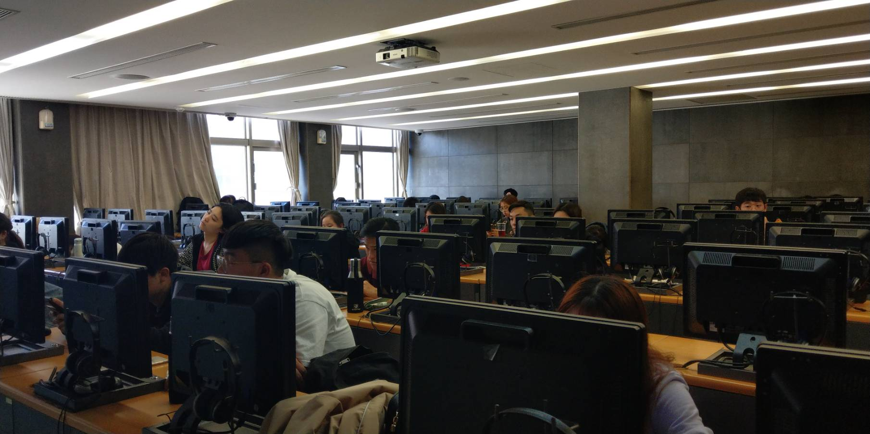 | 學生聽講狀況

